
2025年海南省普通高中学业水平选择性考试地理
一、选择题：本题共15小题，每小题3分，共45分。在每小题给出的四个选项中，只有一项是符合题目要求的。
下表中的数据表示与2010年相比，我国2020年人口结构的变化。据此完成下面小题。
类别 | 人口年龄结构/% |  |  | 劳动年龄  人口老化比/% | 抚养比/%
 | 0-14岁 | 15-64岁 | ≥65岁 |  | 少儿 | 老年
城市 | 2.2 | -5.6 | 3.4 | 8.5 | 4.6 | 5.5
乡村 | -11 | -6.6 | 7.7 | 14.1 | 1.3 | 13.8
注：①劳动年龄人口老化比：劳动年龄(15—64岁)中45岁以上的人口占比。
②抚养比：少儿人口数和老年人口数与劳动年龄人口数之比。
1. 与2010年相比，2020年我国人口结构呈现出（ ）
A. 人口年龄结构趋年轻化 B. 劳动年龄人口占比增加
C. 乡村人口老龄化程度加深 D. 乡村人口抚养比下降
2. 表中的数据反映了（ ）
A. 城市养老压力逐渐变小 B. 乡村老年产业市场潜力大
C. 城市抚养比增速快于乡村 D. 乡村人口生育意愿增强
农业生态效率反映农业生态系统的资源利用效率、持续性和稳定程度。人们通过调整农业生产要素投入比例，降低污染排放和资源消耗，以提高农业生态效率。下图为2005-2020年我国粮食主产区分布及其农业生态效率重心转移轨迹。据此完成下面小题。
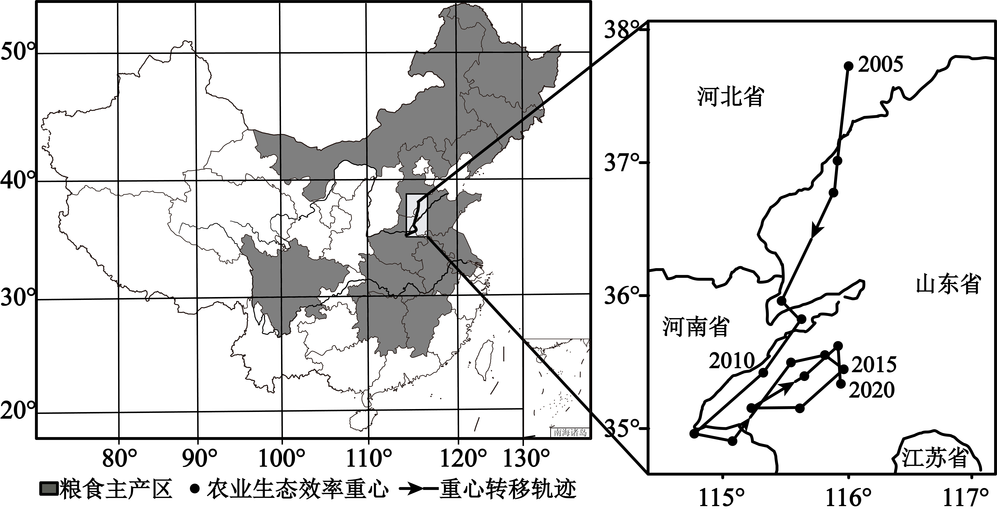
3. 图中农业生态效率重心转移轨迹表明（ ）
A. 2015-2020年重心位置明显南移
B. 2010-2015年重心转移速度加快
C. 2005-2010年东北地区农业生态效率增长较慢
D. 2005-2020年粮食主产区的分布不断发生变化
4. 为提高农业生态效率，下列措施可采用的是（ ）
A. 大量施用化肥，提升作物产量 B. 大力兴修深机井，增加农业灌溉用水量
C. 实施家庭经营，增加种植面积 D. 提高智能管理水平，实施耕地集约经营
为了修复和保护海洋生态环境，提高海洋牧场综合效益，海南某国家级海洋牧场示范区在投放人工鱼礁的同时，也投放了少量景观礁。景观礁是一种经艺术设计处理后，模拟天然礁体的纹理、结构，采用环保材料构建的水下人工礁体。据此完成下面小题。
5. 景观礁直接改变了投放地（ ）
A. 底层海水的温度 B. 底层海水的密度
C. 底层海水盐度 D. 底层海水的流速
6. 与人工鱼礁相比，景观礁（ ）
A. 海洋生物栖息地功能较强 B. 功能多元化
C. 更利于海洋生态系统保护 D. 形态较单一
天气图是气象部门分析和预报天气的重要工具。下图为亚洲东部地区10月某日地面天气示意图。据此完成下面小题。
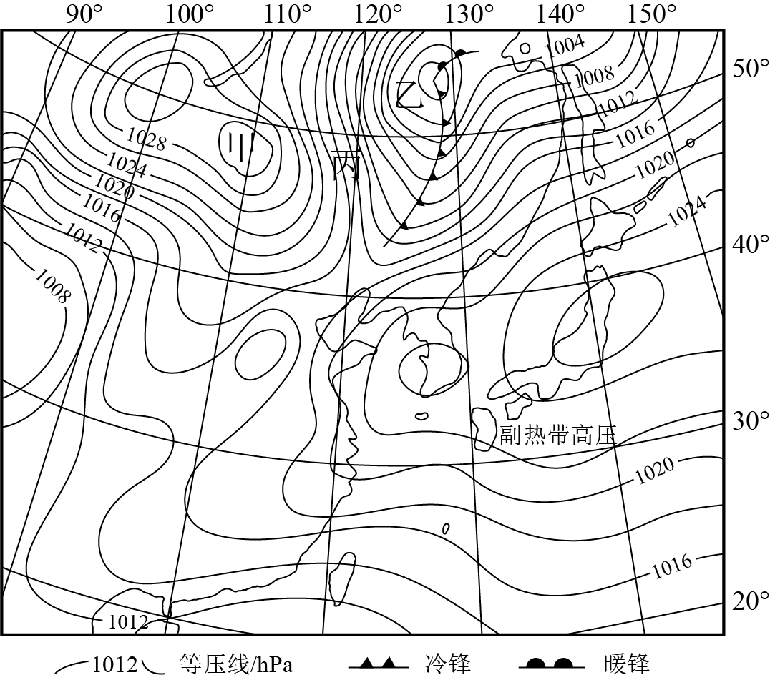
7. 图中乙区域温带气旋后续最有可能的移动方向是（ ）
A. 东南 B. 东北 C. 西南 D. 西北
8. 当甲区域高压、乙区域低压进一步加强，丙区域会出现（ ）
A. 西北风加强，气压梯度变小 B. 西南风加强，形成强降水过程
C. 西南风加强，温度变幅平缓 D. 西北风加强，气温进一步降低
随着新能源汽车技术的进步，中国汽车产业不断开启新的发展空间，已形成研发—生产—服务为一体的产业链，并在全国多个城市进行了布局。下表是某知名新能源汽车部分供应链分类及零部件组成。据此完成下面小题。
生产系统 | 零部件类型 | 主要产品 | 供应商分支机构位置
智能电子电器 | 智能驾驶辅助系统、智能座舱、中控屏、摄像头、整车控制器等 | 智能座舱 | 成都、上海等
 |  | 自动驾驶系统 | 西安、中山等
 |  | 工模组件 | 淮南、宣城等
电池与电驱动 | 发动机、电机、电控、变速器、电解液、隔膜等 | 电机、发动机等 | 东莞、贵阳等
 |  | 涡轮增压器 | 苏州、马鞍山等
 |  | 电解液 | 泰兴、无锡
9. 表中分支机构在该新能源汽车产业链中处于（ ）
A 研发环节 B. 生产环节 C. 服务环节 D. 销售环节
10. 表中各分支机构所在城市具有的共同特点是（ ）
A. 产业基础良好 B. 原材料较充足
C. 科研机构云集 D. 能源资源丰富
有学者长期研究滑坡体上植物的生长状况，发现滑坡引起的滑坡体上树木生长所需营养再分配，会引发树木年轮的生长反应，导致树轮宽度的突变(增长量超过规定值)，即为生长释放和生长抑制。下图示意某地滑坡体上某棵典型树木的年轮宽度逐年增长量(排除滑坡体外的其他因素影响)。据此完成下面小题。
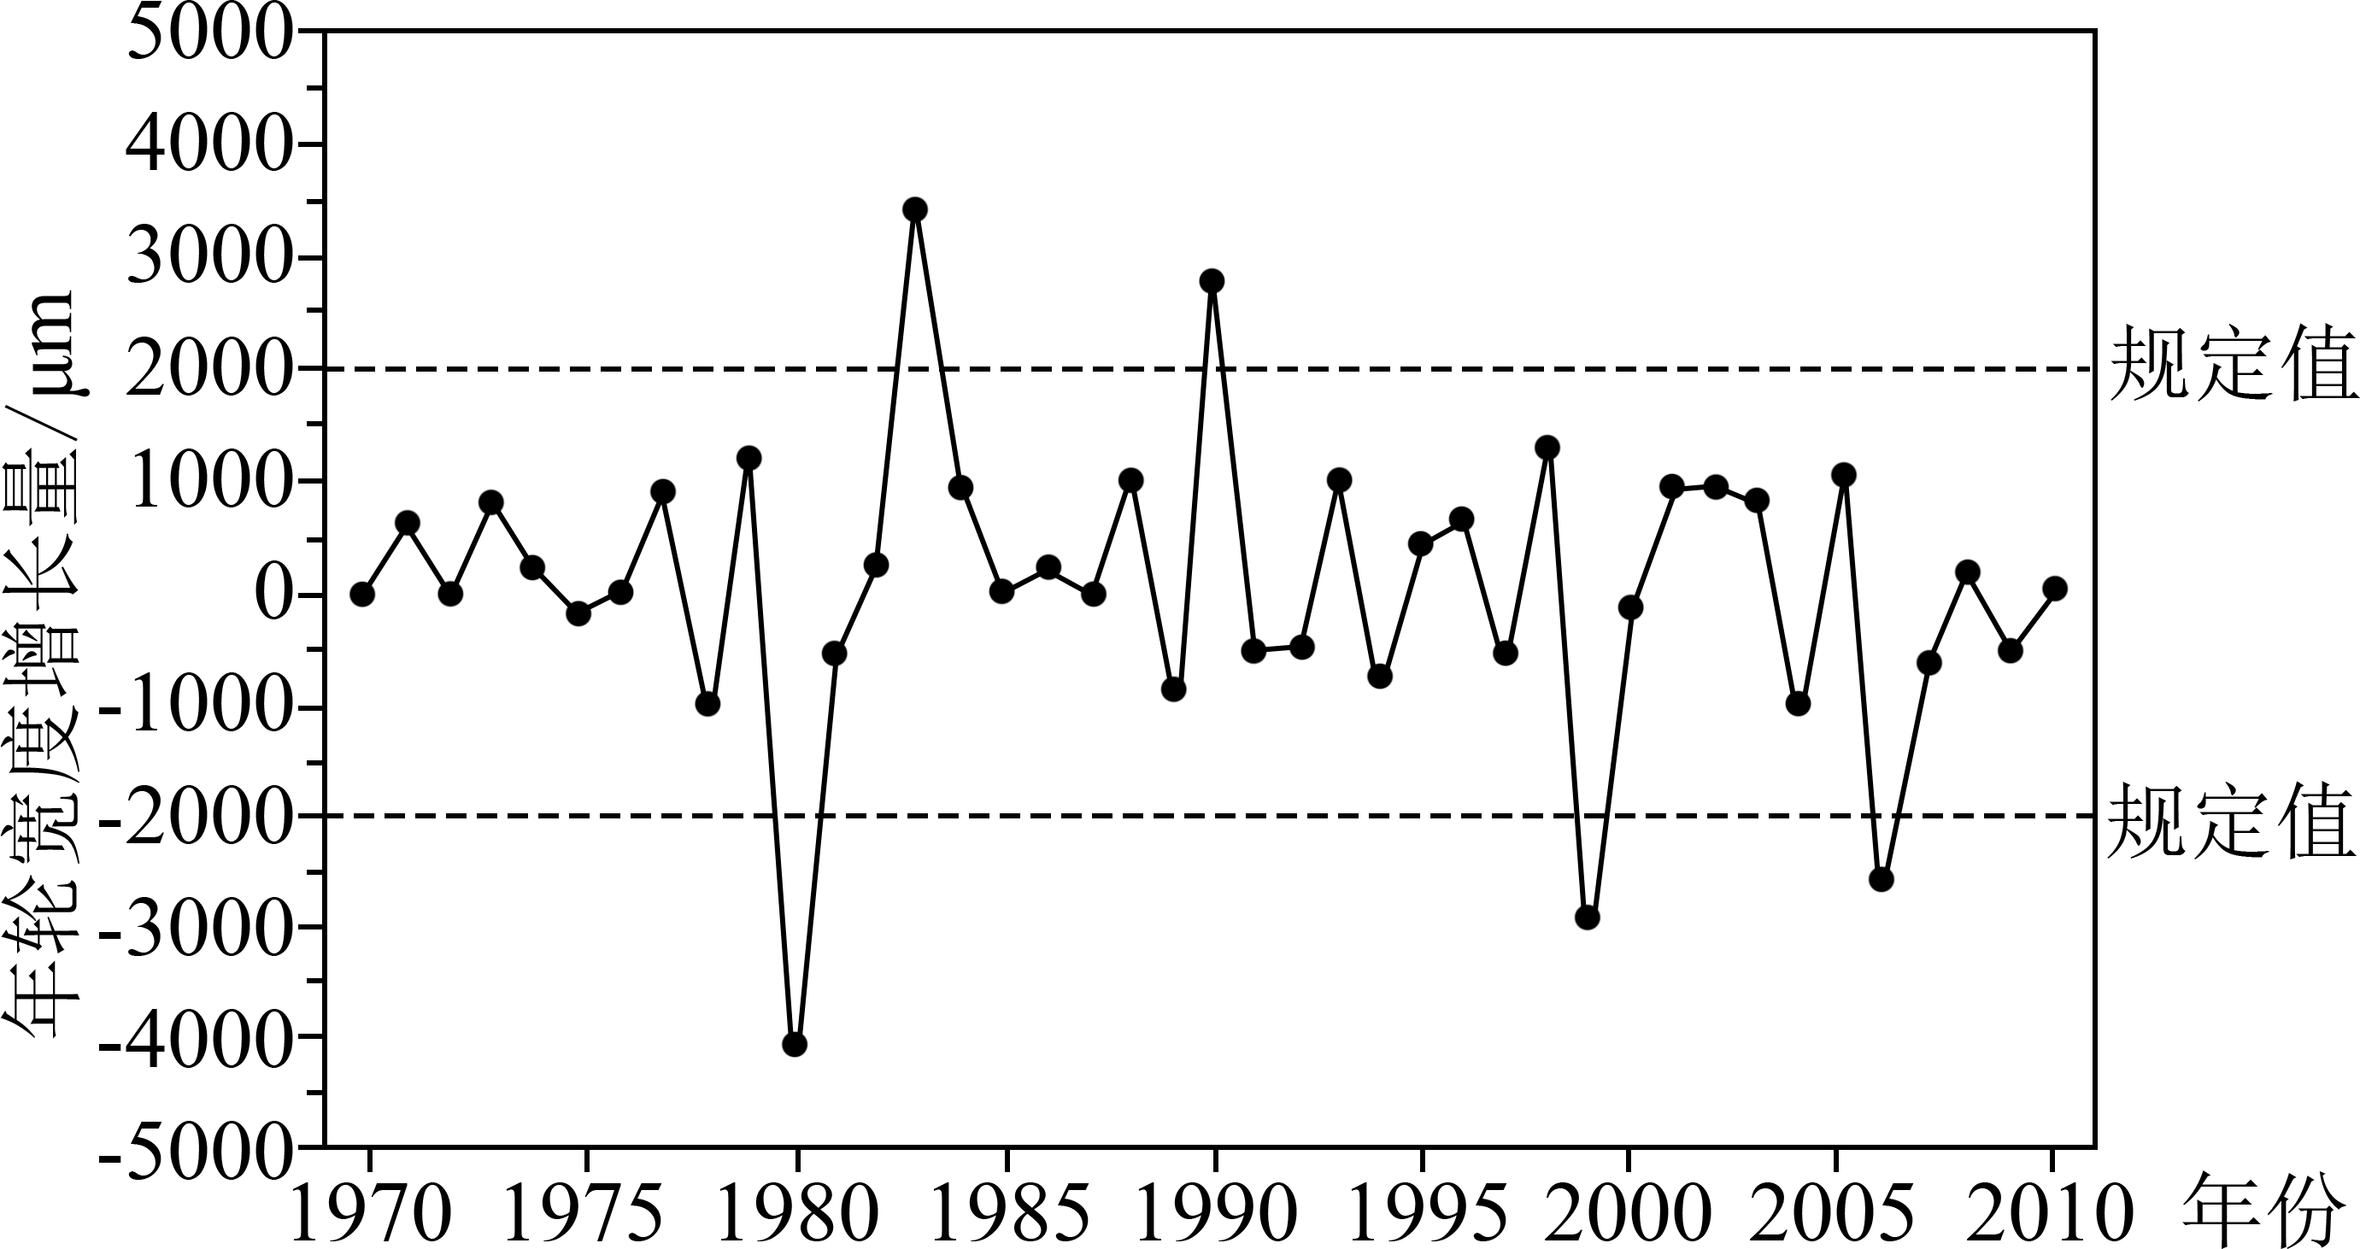
11. 图中所示期间，该树木出现生长释放的次数是（ ）
A. 2 B. 3 C. 4 D. 5
12. 在滑坡运动后，该地树木出现了显著生长抑制，可能是因为滑坡体（ ）
A. 大致保持原有结构 B. 下滑速度缓慢
C. 土壤被挤压得更紧实 D. 土壤养分增加
2024非洲旅游大会于5月14 日——16日在南非海滨城市德班(29°52'S， 31°02'E) 召开。同年5月，在第14个“中国旅游日”到来之际，海南自贸港向全球媒体发出“你好中国·阳光海南”的邀请，某记者在德班会议结束后辗转 18 个小时到达上海(31°14'N，121°29'E)， 而后再转机到达海口。据此完成下面小题。
13. 如果该记者日出时分从德班出发，飞抵上海时看到的景象可能是（ ）
A. 旭日东升 B. 日上三竿 C. 夕阳西下 D. 繁星点点
14. 2024非洲旅游大会会议期间（ ）
A. 上海日出东南 B. 上海的昼长与德班的夜长大致相当
C. 德班日落西南 D. 德班的昼长与上海的昼长大致相当
15. 非洲某大型种植园主观看了该记者发布的“海南自贸港”系列视频，出于产业发展目的，重点关注的可能是（ ）
A. 航天发射 B. 雨林探秘 C. “蛟龙”入海 D. 南繁育种
二、非选择题：本题共4小题，共55分。
16. 阅读材料，完成下列要求。
我国与中东国家在能源领域长期保持紧密合作。近年来，双方在加快能源转型步伐的同时，发挥各自优势，大力推进能源合作向“新”逐“绿”，呈现“双向奔赴”的共赢局面。在共建“一带一路”倡议下，双方合作为全球能源的绿色转型提供有力支撑，构建以清洁能源为主导、多方受益的合作新格局。
从资源、环境角度，说明我国与中东国家能源合作的重要性。
17. 阅读图文材料，完成下列要求。
刘家峡水库地处黄河上游的甘肃永靖县境内，于1968年建成蓄水，正常年份水位可高达1735米。在其库尾的黄河岸边有著名的世界文化遗产炳灵寺石窟，石窟主要分布在大寺沟崖壁上(下图)，由于泥沙淤积，大寺沟由最初的“V”形沟逐渐淤积成平地。

（1）指出大寺沟泥沙来源，并描述其淤积成平地的过程。
（2）分析刘家峡水库对炳灵寺石窟文化遗产的影响。
18. 阅读材料，完成下列要求。
《中华人民共和国海南自由贸易港法》明确“国家支持海南自由贸易港建设开放型生态型服务型产业体系，积极发展旅游业、现代服务业”“海南自由贸易港推进国际旅游消费中心建设”。
运用所学地理知识，为海南建设国际旅游消费中心提出合理化建议。
19. 阅读图文材料，完成下列要求。
多年冻土分为上下两层，上层为夏融冬冻的活动层，下层为多年冻结层。随着全球变暖，多年冻土退化，表现为冻土温度升高、面积减小、冻土活动层厚度增加，以及季节性冻土融化期延长且冻结期缩短。下图所示为北极圈以北亚欧大陆的部分区域，区域内年降水量200—600毫米，多年冻土广布，冻土厚度西部大于东部。研究发现，近年来该区域冻土融水量增加，且东西部存在差异，冻土退化区植被生物量总体增加。
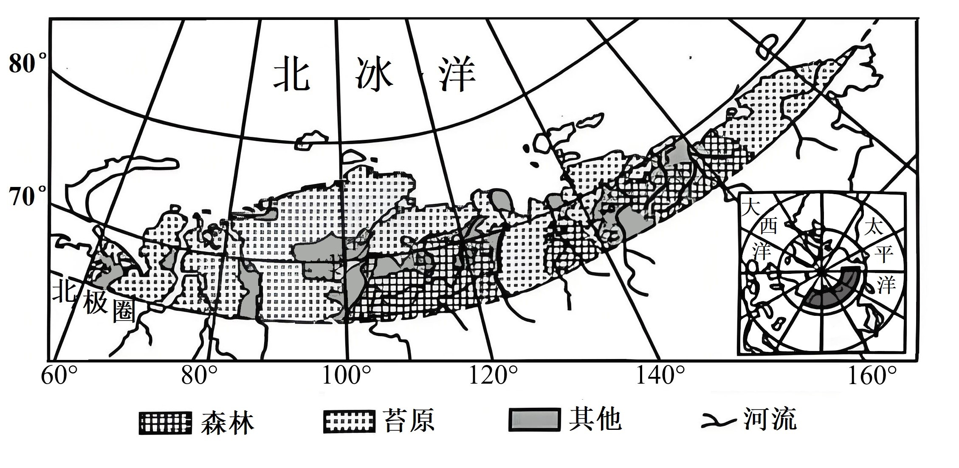
（1）描述图中区域森林和苔原空间分布特征。
（2）说明材料所述冻土退化区植被生物量总体增加的原因。
（3）判断图中区域西部、东部苔原分布区冻土融水量的差异，并分析其原因。

